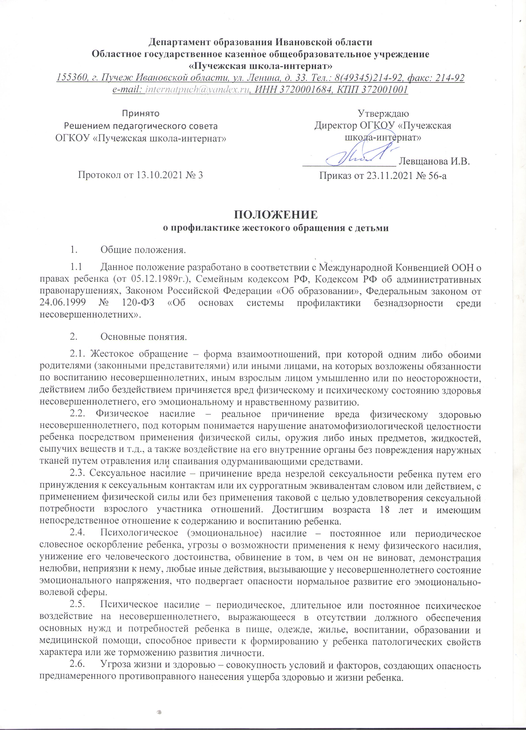

Департамент образования Ивановской области
Областное государственное казенное общеобразовательное учреждение
«Пучежская школа-интернат»
155360, г. Пучеж Ивановской области, ул. Ленина, д. 33. Тел.: 8(49345)214-92, факс: 214-92
e-mail: internatpuch@yandex.ru, ИНН 3720001684, КПП 372001001

Принято  Решением педагогического совета  ОГКОУ «Пучежская школа-интернат» |  | Утверждаю  Директор ОГКОУ «Пучежская  школа-интернат»  __________________ Левщанова И.В.
Протокол от 13.10.2021 № 3 |  | Приказ от 23.11.2021 № 56-а

ПОЛОЖЕНИЕ
о профилактике жестокого обращения с детьми
- Общие положения.
  - Данное положение разработано в соответствии с Международной Конвенцией ООН о правах ребенка (от 05.12.1989г.), Семейным кодексом РФ, Кодексом РФ об административных правонарушениях, Законом Российской Федерации «Об образовании», Федеральным законом №120 «Об основах системы профилактики безнадзорности среди несовершеннолетних».
- Основные понятия.
2.1. Жестокое обращение – форма взаимоотношений, при которой одним либо обоими родителями (законными представителями) или иными лицами, на которых возложены обязанности по воспитанию несовершеннолетних, иным взрослым лицом умышленно или по неосторожности, действием либо бездействием причиняется вред физическому и психическому состоянию здоровья несовершеннолетнего, его эмоциональному и нравственному развитию.
2.2. Физическое насилие – реальное причинение вреда физическому здоровью несовершеннолетнего, под которым понимается нарушение анатомофизиологической целостности ребенка посредством применения физической силы, оружия либо иных предметов, жидкостей, сыпучих веществ и т.д., а также воздействие на его внутренние органы без повреждения наружных тканей путем отравления или спаивания одурманивающими средствами.
2.3. Сексуальное насилие – причинение вреда незрелой сексуальности ребенка путем его принуждения к сексуальным контактам или их суррогатным эквивалентам словом или действием, с применением физической силы или без применения таковой с целью удовлетворения сексуальной потребности взрослого участника отношений. Достигшим возраста 18 лет и имеющим непосредственное отношение к содержанию и воспитанию ребенка.
  - Психологическое (эмоциональное) насилие – постоянное или периодическое словесное оскорбление ребенка, угрозы о возможности применения к нему физического насилия, унижение его человеческого достоинства, обвинение в том, в чем он не виноват, демонстрация нелюбви, неприязни к нему, любые иные действия, вызывающие у несовершеннолетнего состояние эмоционального напряжения, что подвергает опасности нормальное развитие его эмоционально-волевой сферы.
  - Психическое насилие – периодическое, длительное или постоянное психическое воздействие на несовершеннолетнего, выражающееся в отсутствии должного обеспечения основных нужд и потребностей ребенка в пище, одежде, жилье, воспитании, образовании и медицинской помощи, способное привести к формированию у ребенка патологических свойств характера или же торможению развития личности.
  - Угроза жизни и здоровью – совокупность условий и факторов, создающих опасность преднамеренного противоправного нанесения ущерба здоровью и жизни ребенка.
  - Телесные повреждения, о которых следует информировать территориальные органы:
- телесные повреждения, связанные с огнестрельными, колото-резанными, рублеными ранами, переломами, обморожениями, ушибами, сотрясением мозга и так далее; телесные повреждения и отравления, связанные с покушением на самоубийство;
- телесные повреждения и отравления, полученные при ожогах кислотами и различными токсическими веществами;
- ранения и травмы, полученные при взрывах и других чрезвычайных происшествиях;
- травмы и ранения, связанные с неосторожным обращением с огнестрельным оружием и боеприпасами;
- травмы, полученные в результате дорожно-транспортных происшествий;
- телесные повреждения и травмы, связанные с неудовлетворительным состоянием строительных конструкций, зданий, сооружений и нарушениями техники безопасности на производстве;
- иные телесные повреждения при подозрении на насильственный характер их происхождения.
  - Индивидуальная профилактическая работа – деятельность по своевременному выявлению несовершеннолетних и семей, находящихся в социально опасном положении, а также по их социально-педагогической реабилитации и (или) предупреждению совершения ими правонарушений и антиобщественных действий.
- Цель и задачи работы по профилактике жестокого обращения с детьми.
Цели профилактической работы:
- обеспечение единого комплексного подхода к разрешению ситуаций, связанных с проблемами жестокого обращения с детьми;
- создание условий для эффективного функционирования системы профилактики жестокого обращения с детьми.
Задачи:
- формирование правового пространства в ДОУ, обеспечение и защита прав законных интересов воспитанников;
- раннее выявление семейного неблагополучия и оказание комплексной помощи;
- создание условий для благоприятной психолого-педагогической, медицинской и правовой поддержки воспитанников;
- осуществление консультативно-профилактической работы среди всех участников образовательного процесса;
- сотрудничество с органами и учреждениями системы профилактики.
- Организация деятельности по профилактике жестокого обращения с детьми.
  - Директор ежегодно, в начале учебного года составляет План работы школы по профилактике жестокого обращения с детьми, который включает следующие направления:
- организационная работа;
- диагностическая работа;
- профилактическая работа с воспитанниками;
- профилактическая работа с родителями и педагогами.
  - Администрация ОГКОУ «Пучежская школа-интернат», педагоги проводят профилактическую работу с воспитанниками и родителями, согласно плану работы ОУ по профилактике жестокого обращения с детьми.
  - Администрация ОГКОУ «Пучежская школа-интернат» осуществляет контроль за реализацией плана по профилактике жестокого обращения с детьми.
  - При выявлении фактов или получении информации о нарушении прав и законных интересов несовершеннолетних, связанных с жестоким обращением с детьми, и (или) совершения в отношении них иных противоправных действий либо вовлечении несовершеннолетних в совершение преступлений или иных антиобщественных действий работник ОУ:
- выясняет обстоятельства и причины совершения жестокого обращения и (или) иных противоправных действий в отношении несовершеннолетнего;
- незамедлительно сообщает о случившемся по телефону директору ОУ.
  - Администрация ОУ сообщает о факте жестокого обращения по телефону:
  - в территориальный орган внутренних дел о выявленном факте жестокого обращения и (или) иных противоправных действий в отношении несовершеннолетнего;
  - медицинскую организацию в целях определения последствий физического и (или) сексуального насилия в отношении несовершеннолетних в возрасте от 4-х до 18-ти лет (при необходимости);
  - городскую прокуратуру.
  - Работник ОУ применяет меры к документированию данных о времени и месте происшествия, сведений о потерпевших несовершеннолетних, их родителях или иных законных представителях, а также о лицах, совершивших противоправное деяние, и сообщивших о случившемся (приложение № 1).
  - Администрация ОУ до устранения обстановки, представляющей угрозу жизни или здоровью несовершеннолетнему незамедлительно предпринимает меры по временному помещению несовершеннолетнего (с привлечением территориального органа внутренних дел) в специализированное учреждение для несовершеннолетних, нуждающихся в социальной реабилитации.
  - Администрация ОУ в трехдневный срок письменно о происшествии и результатах предварительно проделанной работы информирует:
- КДН и ПДН;
- ОМВД г. Пучеж;
- городскую прокуратуру.
  - Заведующий ОУ в однодневный срок письменно о несовершеннолетних, оставшихся без попечения родителей или иных законных представителей, а также воспитывающихся в замещающих семьях информируют орган опеки и попечительства.
  - Администрация ОУ, педагоги организуют проведение индивидуальной профилактической работы с несовершеннолетним, в отношении которого совершено жестокое обращение и (или) иное противоправное действие, и его семьей.
  - Администрация ОУ принимает решение о постановке и снятии семьи и несовершеннолетнего ВШУ, согласно «Положению об организации и порядке учета воспитанников и семей, находящихся в социально опасном положении».

